泛微运维平台3.0运维代理安装部署手册
查看此文档建议开启Word文档目录导航窗格
开启方式：
WPS：视图 -->导航窗格
Word：查看 -->导航窗格

代理安装须知：
确认服务处于正常运行状态。确认本服务器所有的应用，都是在正常运行状态下。不然 运维代理在初始化时会检测不到应用的信息。

Windows版本安装代理：

服务确认：
确认本服务器所有的应用，都是在正常运行状态下，泛微服务必须是从windows服务中启动的。不然 运维代理在部署时会检测不到应用的信息。

复制安装包：
把指定的安装包（monitor-robot_win.zip），复制或上传到服务器的WEAVER目 录下，压缩包里的文件都经过检查确认，所以不需要备份

解压缩：
进入到WEAVER目录，选择monitor-robot_win.zip，右键解压缩到当前路径。

生成代理注册码：
进入解压后的monitor-robot_win目录，然后右键已管理员身份运行init-Monitor.bat
此命令执行完后，控制台会打印出随机的运维代理注册码,请用文本纪录下来。这个注册码，最长只有一个小时的时效。如果一直没有使用则，1小时后失效，需要再次执行init-Monitor.bat命令。
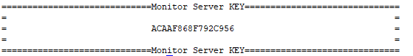

5、添加代理
打开浏览器，进入运维平台页面

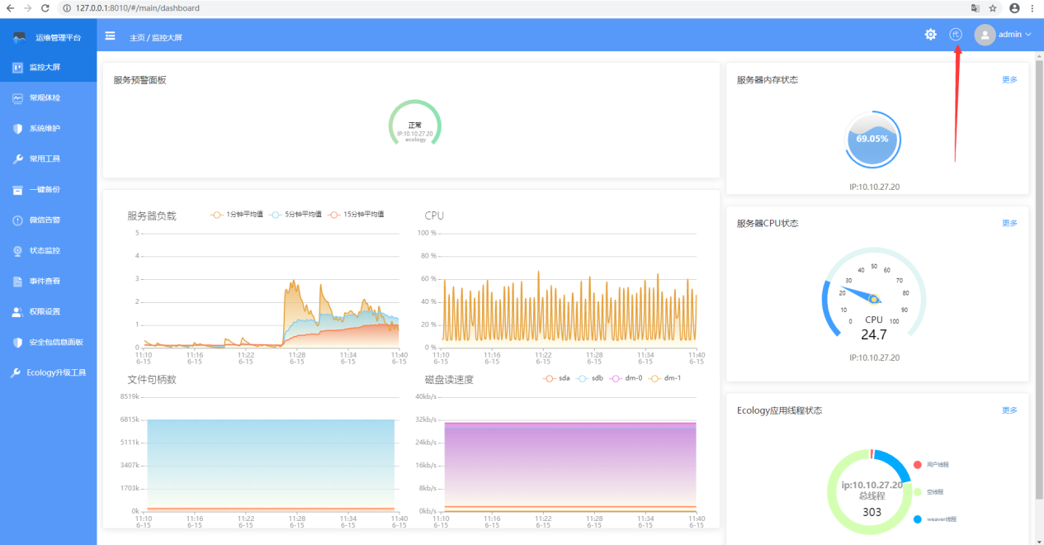
点击代理图标，然后点击新增
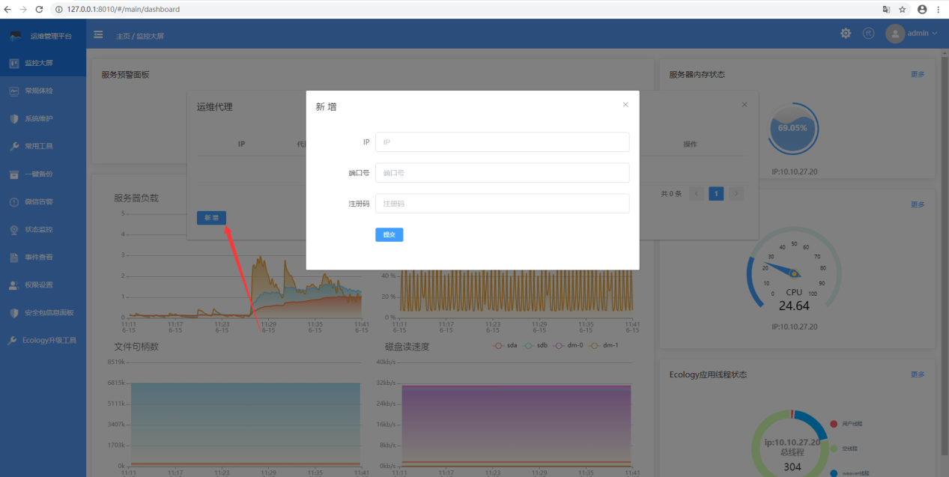
Ip则填写部署代理的内网ip，端口号为9081 ，注册码就是执行init-Monitor.bat得到的随机注册码。然后点击提交。
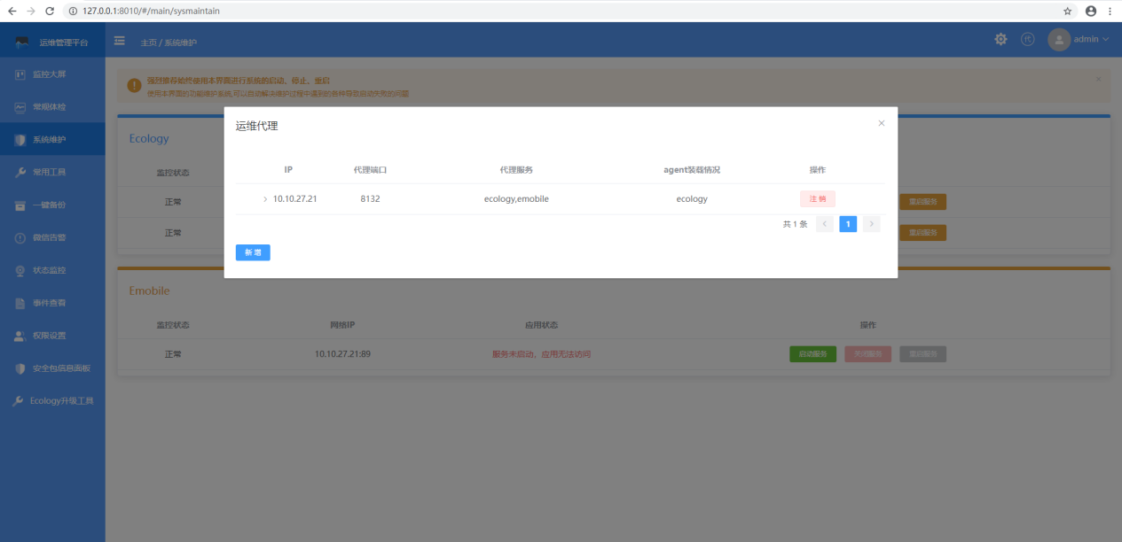
到此运维代理已全部部署完毕。如果是有n个服务器的话，则需要部署n-1个运维代理。

6、代理服务初始化
所有的运维平台代理注册完成后，可以统一点击顶部初始化按钮：（初始化会重启本服务器相关OA应用）
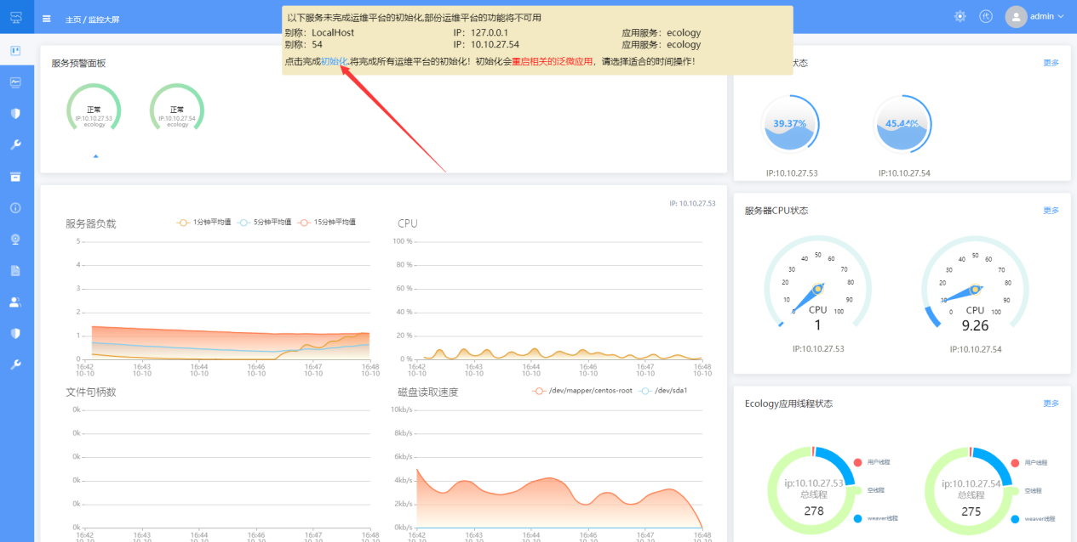
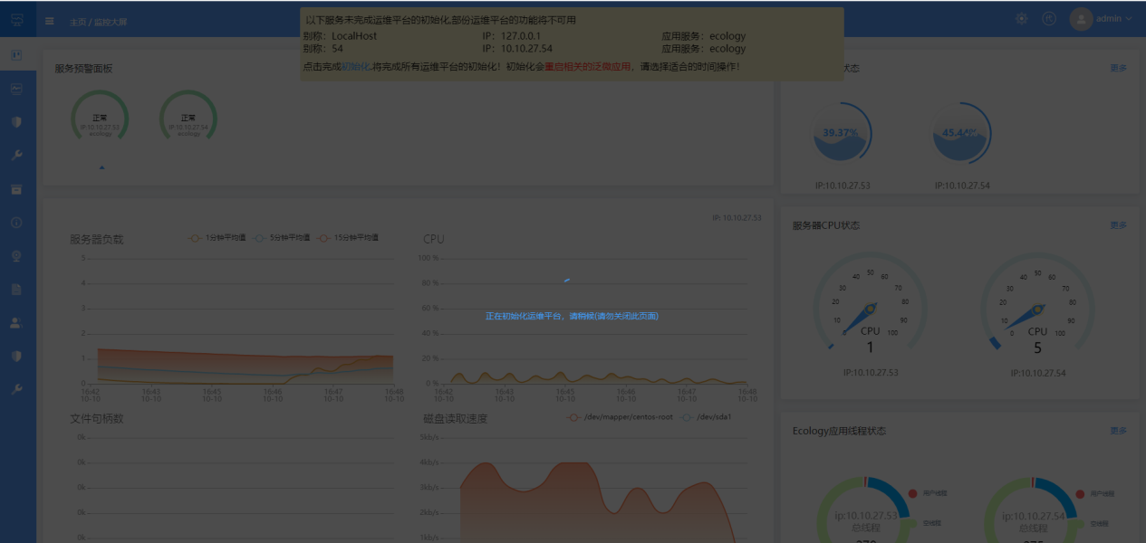
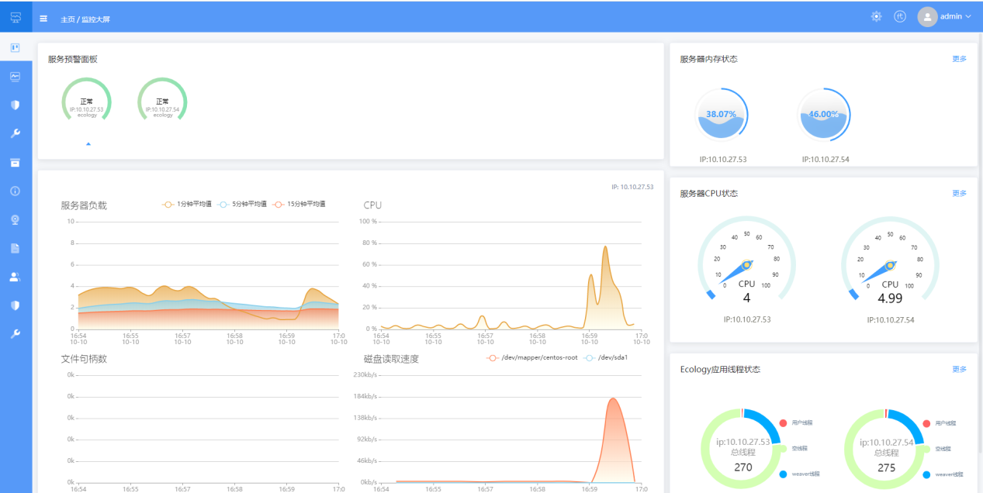

最后初始化完成后，检测服务状态是否已全部恢复正常，如果不正常，可以使用运维平台对此应用进行重启。
到此运维代理已全部部署完毕。如果是有n个服务器的话，则需要部署n-1个运维代理。
具体运维平台使用方法请参阅官网《运维平台使用手册.docx》。

Linux版本安装代理：

服务确认：
确认服务处于正常运行状态。确认本服务器所有的应用，都是在正常运行状态下。不然 运维代理在初始化时会检测不到应用的信息。

复制安装包：
把指定的安装包（monitor-robot.zip），复制或上传到服务器的WEAVER目录下，压缩包里的文件都经过检查确认，所以不需要备份

解压缩：
切换（cd）到WEAVER目录，使用如下命令解压缩，
unzip -o monitor-robot.zip
如果在解压缩时提示 command not found，说明 unzip命令未安装，
使用如下命安装unzip，否则的话忽略此步：
yum install unzip
成功后重试上一步解压缩的命令即可。

4、生成代理注册码：
进入解压后的monitor-robot目录，然后执行
sh init-monitor.sh
此命令执行完后，控制台会打印出随机的运维代理注册码,请用文本纪录下来。这个注册码，最长只有一个小时的时效。如果一直没有使用则，1小时后失效，需要再次执行sh init-monitor.sh命令。
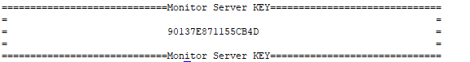

5、添加代理
打开浏览器，进入运维平台页面
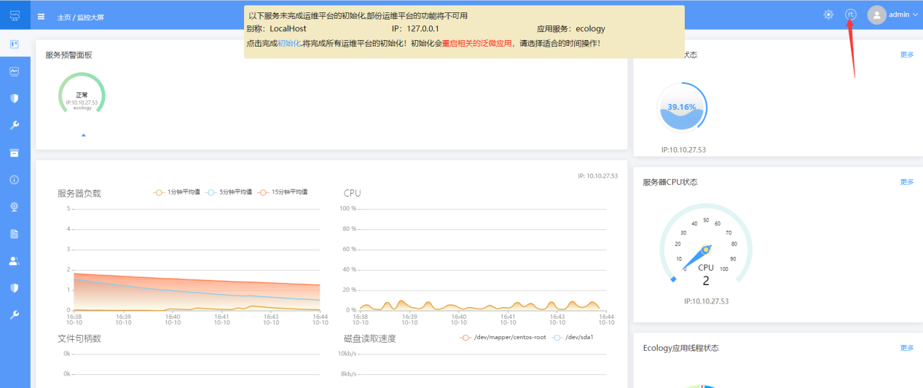
点击代理图标，然后点击新增
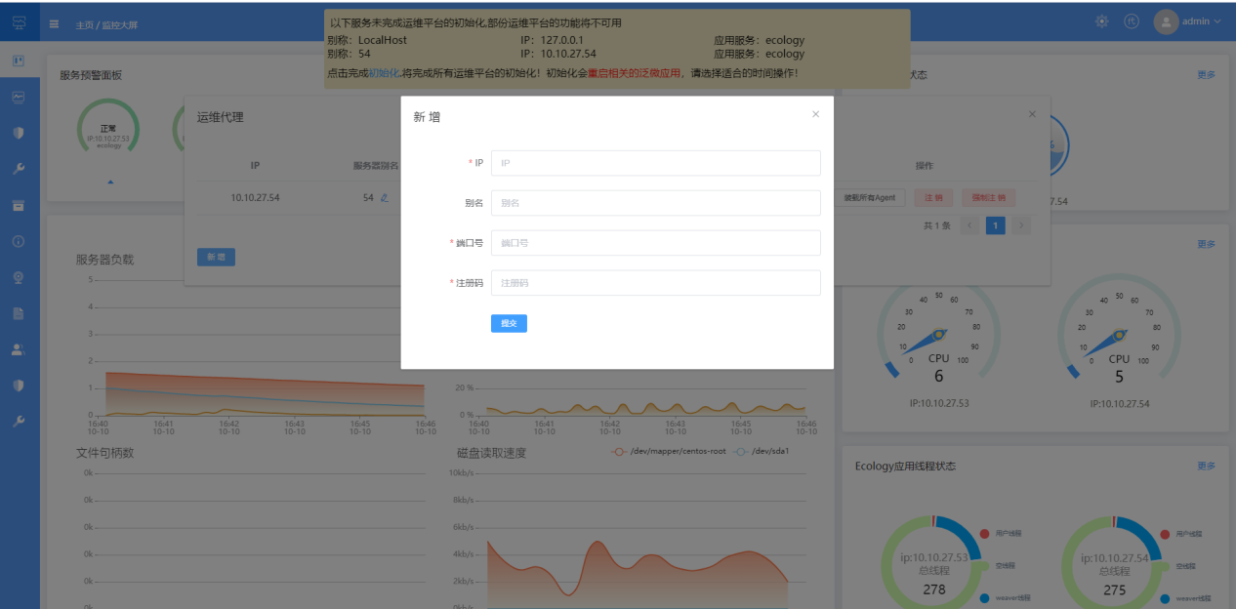
Ip则填写部署代理的内网ip，端口号为9081，注册码就是执行sh init-monitor.sh得到的随机注册码。然后点击提交。
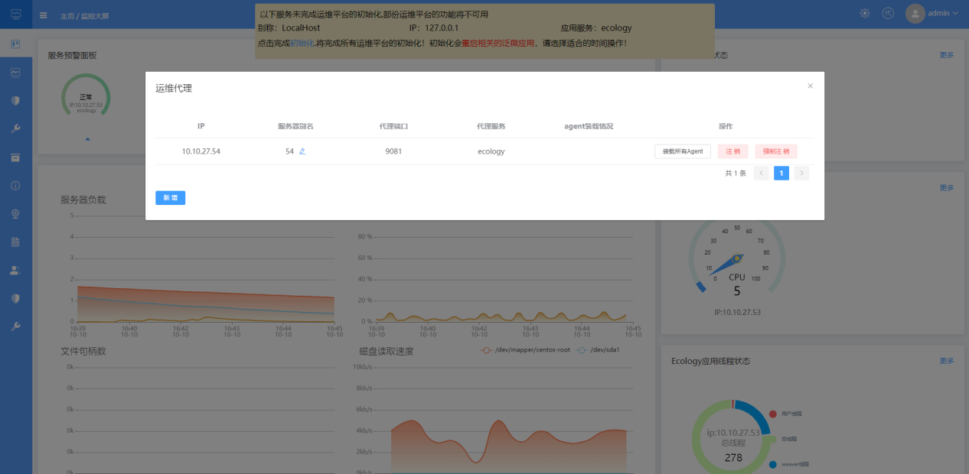
如果是有n个服务器的话，则需要部署n-1个《运维代理》。然后依次注册代理。

6、代理服务初始化
所有的运维平台代码注册完成后，可以统一点击顶部初始化按钮：（初始化会重启本服务器相关OA应用）

最后初始化完成后，检测服务状态是否已全部恢复正常，如果不正常，可以使用运维平台对此应用进行重启。
到此运维代理已全部部署完毕。如果是有n个服务器的话，则需要部署n-1个运维代理。
具体运维平台使用方法请参阅官网《运维平台使用手册.docx》。

